**Nog sneller online: STRATO introduceert AI-websitemaker**

**STRATO lanceert SmartWebsite, een websitemaker uitgerust met functies op basis van kunstmatige intelligentie. Het hostingbedrijf wil het maken van een eigen website daarmee nog sneller en effici&euml;nter maken.**

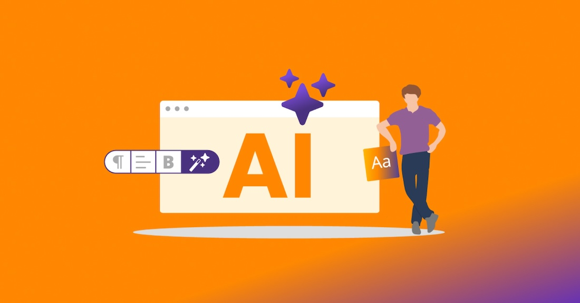

SmartWebsite creëert op basis van enkele trefwoorden een individueel ontwerp en voorziet de website tevens van passende afbeeldingen en teksten. Kunstmatige intelligentie ondersteunt vervolgens ook bij het (her)schrijven van teksten. De AI-tekstoptimalisator geeft namelijk slimme tekstsuggesties, die in toon en woordgebruik passen bij de gewenste doelgroep.

Ook helpt de AI-assistent voor SEO gebruikers hun website zichtbaarder te maken voor zoekmachines. Hiervoor worden paginatitels en metabeschrijvingen in een paar tellen geoptimaliseerd. Afhankelijk van het gekozen pakket zijn er daarnaast extra marketingtools op basis van AI inbegrepen. STRATO marketingRadar ondersteunt de gebruiker bijvoorbeeld bij het monitoren van zijn online marketingactiviteiten en STRATO rankingCoach biedt nog uitgebreidere hulpmiddelen voor zoekmachineoptimalisatie.

Gebruikers hebben bovendien de mogelijkheid hun SmartWebsite in een paar stappen uit te bouwen naar een professionele SmartWebshop, om online producten te verkopen.

Claudia Frese, CEO van STRATO, licht toe: "We ervaren momenteel een snelle technologische verandering in het maken van websites en hun content. Ons antwoord op deze ontwikkeling is de implementatie van AI-tools in onze websitemaker en andere producten. Hierdoor stellen we onze klanten in staat om met oplossingen te werken die sneller, intuïtiever en technisch up-to-date zijn.”

Het basispakket van SmartWebsite is een maand gratis te testen en kost daarna vijf euro per maand. De grotere pakketten bevatten meer AI-features. Alle productdetails zijn te vinden op

[www.strato.nl/sitebuilder/](https://www.strato.nl/sitebuilder/)

en

[www.strato.nl/webshop/](https://www.strato.nl/webshop/)

.

**Over: STRATO**

STRATO is de betrouwbare webhoster voor iedereen die online succesvol wil zijn. Bij STRATO is webhosting fair en eenvoudig – zonder overbodige extra’s en tegen de beste prijs. Het productportfolio reikt van domeinnaam, e-mail, website en servers tot online marketingtools en de populaire cloud storage HiDrive. Naast het uitgebreide productaanbod profiteren klanten van flexibele contractlooptijden, een 30 dagen geld-terug-garantie en een bekroonde klantenservice.<br />
<br />
Sinds zijn oprichting in 1997 is STRATO uitgegroeid tot een van de grootste hostingaanbieders in Europa, met meer dan 2 miljoen contracten en ruim 4 miljoen domeinnamen in beheer. STRATO heeft circa 500 medewerkers en twee ISO-gecertificeerde datacenters in Berlijn en Karlsruhe, met meer dan 100.000 fysieke en virtuele servers. STRATO AG is onderdeel van de beursgenoteerde IONOS Group SE.

**Newsroom**

Bekijk het volledige persbericht inclusief meer foto's en video's in onze Newsroom.

[Bekijk het volledige persbericht](https://strato.presscloud.ai/pers/nog-sneller-online-strato-introduceert-ai-websitemaker)

[Bekijk alle voorgaande persberichten](https://strato.presscloud.ai)

**Contact informatie**

Naam: Jorrit van der Heide

E-mail: jorrit.vanderheide@strato.com